ADI :  ………ORTAOKULU  SINIFI : 6.INIFLAR BİLİM UYGULAMALARI DERSİ  NUMARASI : |  | PUAN:
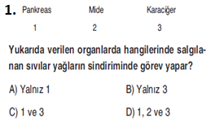 | 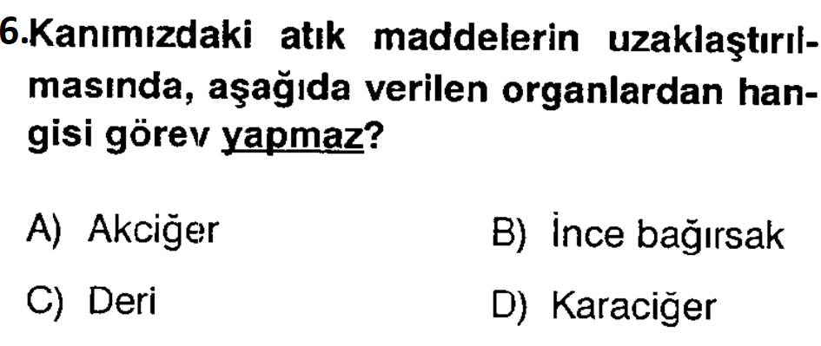
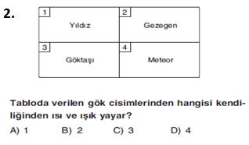 | 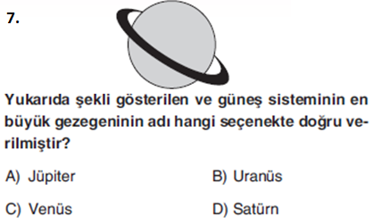
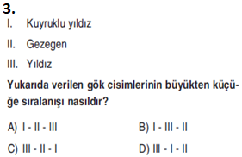 | 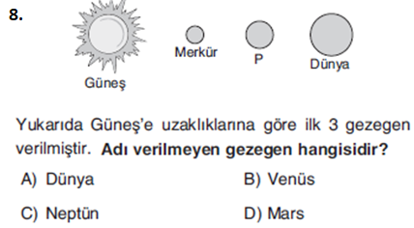
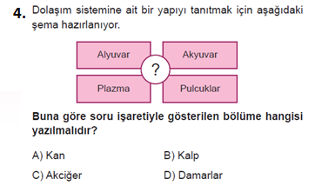 | 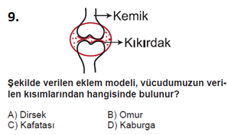
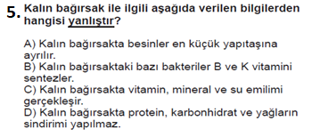 | 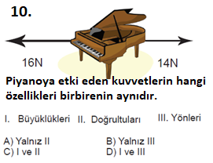
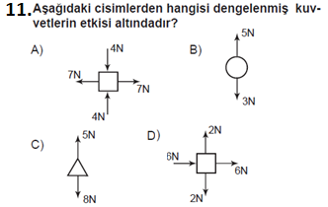 | 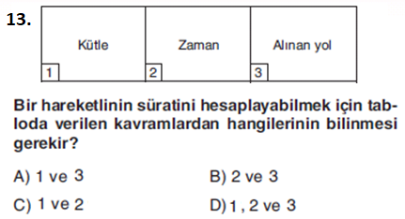
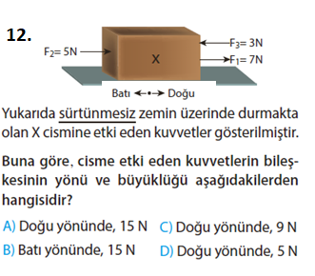 | 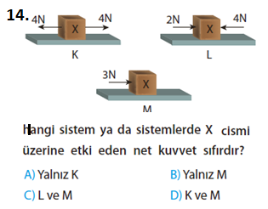
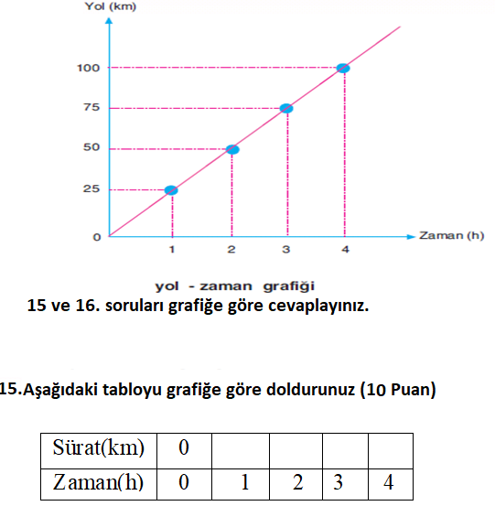 | 16.Yanda yol-zaman grafiği verilen hareketliye ait Sürat-zaman grafiği çiziniz.(20 Puan)

